Информационный журнал на тему:
«Выбор профессии»
- Стихотворение С. Михалкова «А что у вас…»
- Это детское стихотворение С. Михалкова одно из первых рассказывает ребятам о различных профессиях. Все они замечательные, очень нужные людям. Но выбрать одну, ту самую, которой ты посветишь все свою жизнь, очень трудно. Это серьезный выбор, и его нужно сделать каждому.
- Начинаем наш информационный журнал на тему: «Выбор профессии». Его подготовили учащиеся 8 «Г» и 11 «А» классов

Со страниц журнала вы узнаете:
- О правилах выбора профессии
- О свойствах специальных способностей
- О профессиях бухгалтера, техника по эксплуатации электрического и электромеханического оборудования, эколога, столяра и техника-товароведа
- Ошибки при выборе профессии
- На какие знания следует опираться при выборе профессии
Право граждан России на профессиональное самоопределение закреплено в статье 37 Конституции РФ
«Труд свободен. Каждый имеет право свободно распоряжаться своими способностями к труду,
выбирать род деятельности и профессию».
Профессиональное самоопределение включает в себя нравственную, психологическую и практическую подготовку к профессии, это длительный процесс, который завершается выбором профессии. Выбор профессии – важный и ответственный шаг в жизни каждого молодого человека. Предлагаем вам сегодня ситуацию выбора профессии:
При выборе профессии необходимо учитывать:
- Желания, интересы и склонности личности – «ХОЧУ»
- Человеческие возможности: уровень знаний, способности, психологические особенности, состояние здоровья – «МОГУ»
- Потребность рынка труда в кадрах – «НАДО»
Для того чтобы выбрать профессию правильно, необходимо знать не только свои индивидуальные способности, но и иметь как можно больше сведений об избираемой профессии. (Источником таких знаний могут быть учебные экскурсии, занятия, беседы со специалистами, изучение литературы и т. д.). Одним из важнейших источников информации о профессиях являются профессиограммы. Профессиограмма - документ, в котором описаны особенности профессии или специальности. Профессиограмма позволяет быстро и правильно ориентироваться в общем характере любой новой специальности и определить свою пригодность к ней.
У каждого из нас есть предрасположенность к какой-либо деятельности, ее успешность и уровень достижений зависят от того, как эта деятельности выполняется, т.е. способностей человека. Способности не являются врожденными, их формирование происходит в процессе определенной на основе задатков; успешность выполнения любой деятельности определяется не какой-либо отдельной способностью, а комплексов, сочетанием способностей.
Литературные
Умение легко входить в контакт с людьми, понимание психологии человека, умение распределить работу между людьми, быть добросовестным исполнителем, критическое отношение к своим действиям и т. п.
Технические
Интерес к технике, техническому творчеству, стремление работать на машинах, станках, с инструментом, успешное усвоение физики, химии, математики, черчения.
Организаторские
Умение легко входить в контакт с людьми, понимание психологии человека, умение распределить работу между людьми, быть добросовестным исполнителем, критическое отношение к своим действиям и т. п.
Математические
Умение обобщать, гибкость мыслительных процессов, легкость переходов от прямого к обратному ходу мыслей, логическое мышление
Педагогические
Педагогический такт, наблюдательность, любовь к детям, потребность в передаче знаний

Художественные
Особенности творческого воображения и мышления, свойства зрительной памяти, способствующие созданию и сохранению ярких образов, развитие эстетических чувств, проявляющихся в эмоциональном отношении к воспринимаемому, волевые качества, обеспечивающие претворение замыслов в действительность
Итак:
нам, учащимся 8 «Г» класса предстоит сделать выбор: из десятков тысяч профессий и специальностей выделить одну - свою, которая, во-первых, может приносить удовлетворение, радость; во-вторых, доступна и посильна; в-третьих - нужна людям, обществу.
В таком выборе должны соединиться и ужиться три базовых фактора: Я-хочу, Я-могу, Я-надо.
- «Хочу» - это желания, интересы, склонности личности.
- «Могу» - это человеческие возможности (физиологические и психологические, образовательные ресурсы личности).
- «Надо» - это потребности рынка труда, обязанности человека перед обществом, людьми, семьёй и т. д.

БУХГАЛТЕР
На каждом предприятие ведется бухгалтерский учет. Бухгалтерский учет нужен в школе, на заводе, в фермерском хозяйстве, детском саду.
Бухгалтер должен знать - законодательные акты, постановления, распоряжения, приказы, руководящие, методические и нормативные материалы по организации бухгалтерского учета имущества, обязательств и хозяйственных операций и составлению отчетности;
формы и методы бухгалтерского учета на предприятии; план и корреспонденцию счетов;
организацию документооборота по участкам бухгалтерского учета;
порядок документального оформления и отражения на
счетах бухгалтерского учета операций, связанных с
движением основных средств, товарно-материальных
ценностей и денежных средств.
Техник по проектированию и эксплуатированию электрического и электромеханического оборудования.
Содержание труда: осуществление контроля текущего состояния и ремонт систем электроснабжения. Выполнение несложных электрических и механических расчётов показателей электрических сетей. Измерение в устройствах электроснабжения, контроль правильности их работы, определение износа в устройствах электроснабжения. Предупреждение, выявление и устранение неисправности в устройствах электроснабжений. Условия труда: как правило, работает в помещении - в конструкторском бюро или лаборатории, а также на предприятиях, где проводится контроль эксплуатации, или на строящихся объектах. Необходимые качества: знание общего устройства и действия энергосистем, особенностей их эксплуатации. Глубокое знание физики. Сосредоточенность, умение сконцентрироваться, устойчивость внимания. Знание математики, способности к вычислениям, проектированию, планированию действий. Аккуратность в составлении инструкций, чертежей. Пространственное мышление.

ЭКОЛОГ
Услуга «эколог на предприятии» ориентирована на малые и ряд средних предприятий. Для крупных и некоторых средних предприятий целесообразно иметь штатного эколога или экологическую службу. Расчет возможности применения услуги прост: загруженность квалифицированного эколога должна составлять менее 20%. Вот ряд предприятий попадающие под названный критерий: крупные административно-торговые центры, сети малых предприятий (АЗС, автосервисы и т.д.) с количеством филиалов не более 20, производственные предприятия с количеством цехов не более 5 и т.д. Для профессии эколог важны знания химии. Экологические службы отслеживают экологическую ситуацию в различных районах области, страны, изучают состояние окружающей среды, находят пути решения экологических проблем.
ТЕХНИК - ТОВАРОВЕД
Содержание труда: специалист данного профиля обеспечивает бесперебойное снабжение предприятий и организаций необходимым сырьём, оборудованием, запасными частями, комплектующими. Он заказывает, принимает, организует хранение, выдачу рабочим группам материалов, комплектующих. Ведёт их учёт, определяет возможность замены одних материалов другими. Рассчитывает потребность в материалах, оборудовании и приборах по объёму производства и сроков сдачи производственных работ, заказывает и контролирует получение, отслеживает расход материалов и корректирует планы заказов» Ведёт документацию по заказам, приёму, расходованию материалов, управляет складским технологическим оборудованием, следит за техникой безопасности.
Условия труда: работа техника-товароведа связана с частыми поездками, перемещениями. Часть времени он проводит в помещении (на складе, в офисе, на объекте, в производственном помещение), часть его рабочего времени проходит на улице, если производство или работы ведутся на открытом воздухе.
Техник-товаровед много общается с разными людьми: с бригадирами на стройке или на производстве, с сотрудниками организаций, поставляющих материалы, с рабочими, обслуживающими складские помещения предприятий. Поэтому ему необходимо уметь общаться с людьми, чтобы получить от них информацию о наличии или отсутствии требуемых материалов, а также, чтобы заключать наиболее удачные договоры о поставке материалов и комплектующих.
СТОЛЯР
Содержание труда. Предметом труда столяра является
древесина. Он занимается обработкой древесины,
изготовлением изделий из неё, при необходимости монтажом их
на строительных объектах.
Существуют белодеревные и краснодеревные работы, в
зависимости от вида древесины.
Столяр - многопрофильная профессия. Столяр изготавливает
мебель (мягкую, корпусную, офисную), участвует в строительстве:
изготовлении и монтаже дверей и окон, встраиваемой мебели,
монтаже перегородок, врезании замков, ручек, облицовке стен деревянными панелями, а так же изготовлении любых изделий из дерева: беговых лыж, вешалок, карнизов и др. Столяр в своей работе обращается не только с деревом и с материалами, заменяющими дерево, с различными способами крепления и монтажа изделий, металлическими шурупами, скобами, гвоздями, клеями, материалами необходимыми для облицовки, обтяжки, обработки деревянных изделий.
Условия труда столяра могут быть разнообразны в зависимости от вида выполняемых работ. Если столяр участвует в изготовлении изделия, то, как правило, он работает в помещении - в мастерской или в цехе. Рабочее место столяра - чаще всего верстак или современные модификации. Минусом профессии является высокий уровень шума в помещении, деревянная стружка и пыль, сильные запахи обрабатывающих растворов (лаки, краски, клей и др.), а так же возможно получение травмы.
Необходимые качества: хорошо развитое пространственное мышление, чтобы по чертежу представлять внешний вид изделия, этапы его обработки, виды соединения и т. д. Столяр должен обладать хорошим зрением, развитым глазомером, хорошо различать цвета.
Выбор профессии – это задача со многими неизвестными, а иногда – приближенными, неверными данными. Поэтому не исключена ошибка. Но чем серьезнее вы относитесь к задаче, тем меньше будет вероятность ошибки, тем скорее вы достигните цели. Многие выпускники школы мечтают об одной профессии, выбирают другую, а работают – в третьей. Это часто следствие ошибочных действий при выборе профессии.

Ошибки при выборе профессий:
- Увлечение внешней или частной стороной профессии;
- Незнание мира профессий, выбор «за компанию»;
- Неумение разбираться в своих способностях;
- Неумение разбираться в мотивах выбора;
- Незнание пути получения профессий;
- Неправильное отношение к различным обстоятельствам выбора;
- Перенос отношения к человеку – представителю той или иной профессии – на отношение к самой профессии;
- Отождествление школьного учебного предмета с профессией;
- Устарелое представление о характере труда в сфере материального производства.
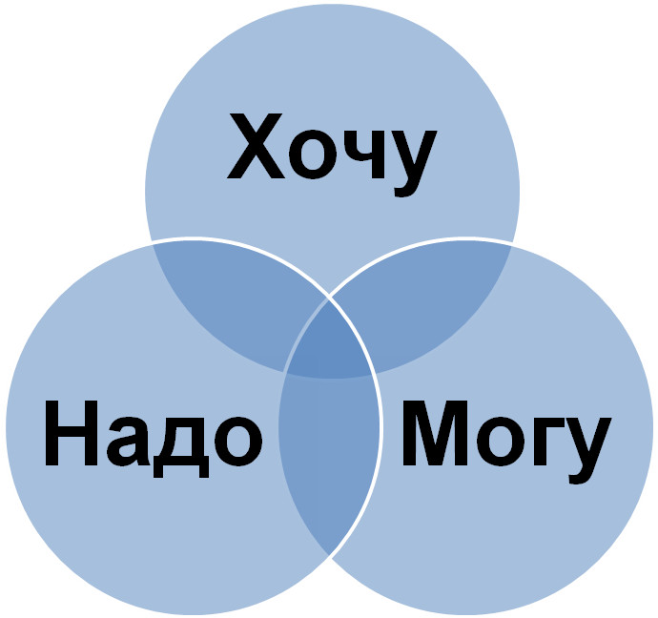
Задача заключается в сознательном ограничении, ущемлении своего «Я - хочу» : оно должно быть адекватно «Я - могу» и учитывать требования социальной среды «Я - надо» . Рисунок иллюстрирует ситуацию: оптимальный выбор должен быть заключён в площади перекрытия всех трёх факторов.

Итак, сознательный выбор профессии (специальности) основывается :
- на знаниях о мире профессий;
- знаниях о выбираемой конкретной профессии;
- изучении своих интересов;
- изучении своих способностей;
- знании своих сильных и слабых качеств;
- состоянии своего здоровья;
- учёте материальных условий семьи;
- учёте ситуации на рынке труда.
Профессиональное самоопределение - сложный и длительный процесс. Вашему профессиональному самоопределению помогают изучение основ наук, внеурочная деятельность, трудовое и производственное обучение. Но окончательное решение предстоит принять вам самим.
?!

